數位邏輯實驗 — 作業四
系級：資工2A 姓名：林博仁 學號：09957010

➢ 實驗名稱： 使用七段顯示器顯示4 bit Ripple Carry Adder的結果
➢ 實驗目的：
- 瞭解RCA與七段顯示器的概念
- 學習觀察真值表和畫卡諾圖
- 學習Dataflow Modeling的使用
- 熟悉Xilinx ISE 軟體操作
➢ 電路圖：
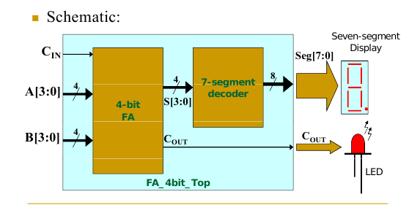
➢ RCA真值表：

➢ FA卡諾圖化簡(要括區塊並寫下布林函式)：

➢ Verilog HDL code：
module fullAdder1bit(proC, sum, add, aug, preC);
input add, aug, preC;
output proC, sum;

assign proC = aug & preC | add & preC | add & aug;
assign sum = ~add & ~aug & preC | ~add & aug & ~preC |
add & ~aug & ~preC | add & aug & preC;

endmodule

module fullAdder4bit(proC, sum, add, aug, preC);
input [3:0]add, aug;
input preC;
output proC;
output [3:0]sum;

wire c3, c2, c1;

fullAdder1bit
fa0(c1, sum[0], add[0], aug[0], preC),
fa1(c2, sum[1], add[1], aug[1], c1),
fa2(c3, sum[2], add[2], aug[2], c2),
fa3(proC, sum[3], add[3], aug[3], c3);

endmodule
➢ 模擬結果：
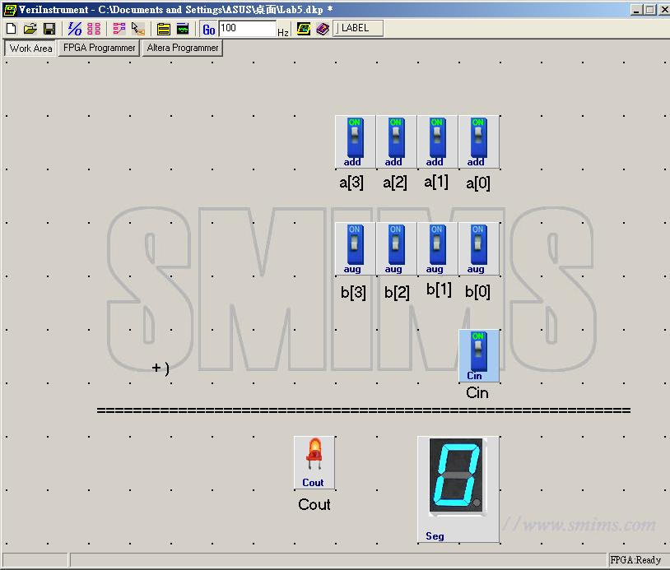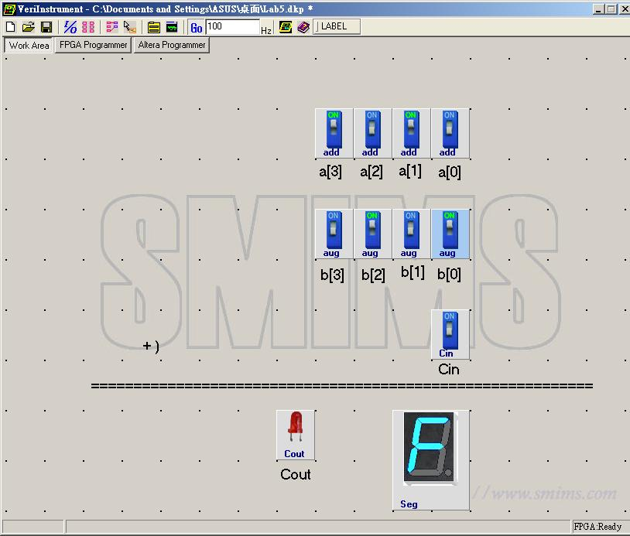

➢ 心得討論：

